Der Zander >> Steckbrief

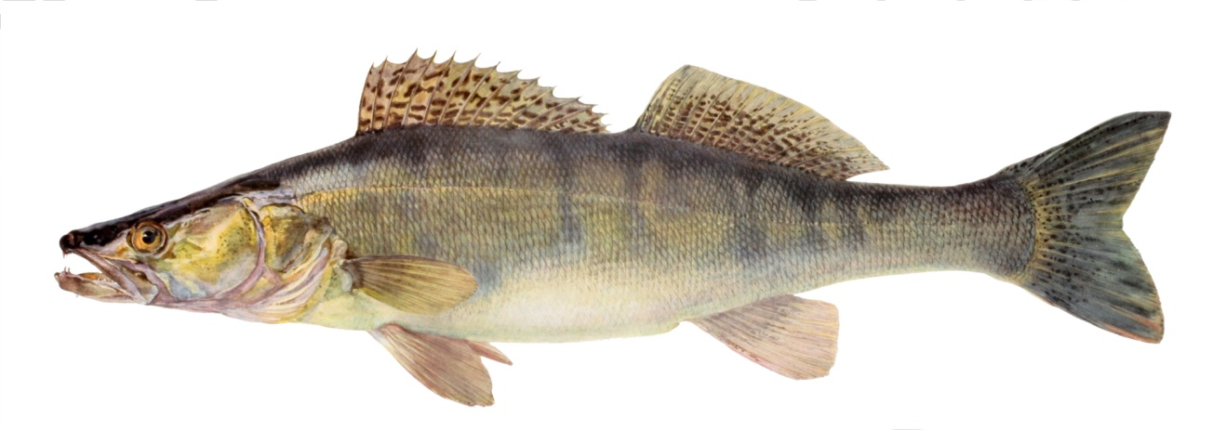
Familie: Echte Barsche (Percidae)
Gattung: Sander – Art: Zander (Stizostedion lucioperca)
Durchschnittliche Länge: 50 - 80 cm, max: 100 cm
Laichzeit: April – Juni
Der Zander, Sander oder Schill …
… besitzt einen langgestreckten, spindelförmigen Körper mit spitz zulaufenden Kopf. Seine
„ Katzenaugen“ leuchten im Licht silbrig. Die endständige Maulspalte reicht bis zum Augen-hinterrand, oft darüber hinaus. Neben kleinen Bürstenzähnen fallen im Ober- und Unterkiefer
große Fangzähne („Hundszähne“) auf. Er besitzt zwei durch einen kurzen Abstand getrennte Rückenflossen, die erste mit spitzen Stachelstrahlen. Am Ende der Kiemendeckel sitzt ein kurzer Dorn. Der Körper wird von kleinen Kammschuppen bedeckt. Die Färbung ist sehr variabel, meist grünlichgrau mit silbrigem oder messingfarbenem Glanz. Rücken- und Schwanzflossen tragen schwarze Parallelstreifen. Die Seiten zeigen mehr oder weniger verwaschene dunkle Querbinden.
Lebensraum und Lebensweise: Als größter Vertreter der Barschfamilie bevorzugt er größere,
tiefe und planktontrübe stehende oder fließende Gewässer mit festem Grund. Das Männchen betreibt intensive Brutpflege. Während der Laichzeit legt es Nestgruben, sog. Zandernester an.
Das sind z.B. Wurzeln oder versunkene Äste. Das Weibchen legt die klebrigen Eier auf diese Wurzelstücke ab. Das Männchen schützt das Gelege vor Verschlammung und vor Laichräubern.
Es wird durch Fächeln der Flossen mit Frischwasser versorgt.
Der Zander erhält gegenüber dem Hecht zunehmende Bedeutung als Raubfisch, besonders weil
er auch in den vom Menschen gestalteten mitteleuropäischen Flusssystemen ablaichen kann, während der Hecht meist keine geeigneten Laichplätze (Überschwemmungsbereiche, Unterwasserpflanzen, Schilfkanten) mehr findet. Auch hat der Zander wegen seiner ausge-
prägten Sehfähigkeit in trüben Gewässern und in relativer Dunkelheit hier einen Vorteil.

Nahrung
In der Jugend ernährt sich der Zander von Zooplankton und kleinen Bodentieren. Später besteht seine Nahrung hauptsächlich aus schlanken Fischen.

Für die Menschen ist der Zander ein wichtiger und wertvoller Speisefisch mit besonders festem, weißem Fleisch.

